5.2. Формати графічних файлів для Веб
У підготовці зображень для веб-сторінок варто бути обізнаним в популярних графічних форматах та їх властивостях.
На щастя, сьогодні немає такого різноманіття форматів, як на початку 90-х, коли кожна компанія-виробник графічних редакторів створювала свої файлові формати, проте кожен, з усталених на сьогодні форматів, пройшов природний відбір, довів свою життєздатність і користь. Вони мають характерні особливості і можливості, що роблять їх незамінними в роботі.
Комп’ютерні графічні файли можна поділити на дві великі гілки: растрову і векторну.
- Векторні файли представляють математичний опис об'єктів відносно точки відліку координат. Наприклад, для того, щоб відобразити пряму потрібно вказати координати двох точок, які об'єднаються за коротшим шляхом, для дуги задається радіус тощо. Таким чином, векторне зображення є набором геометричних примітивів. Більшість векторних форматів можуть містити втілені у файл растрові об'єкти. Складність при переведенні чи перенесенні даних з одного векторного формату до іншого полягає у використанні в програмах різних алгоритмів, різних математичних формул для побудови векторних примітивів та опису растрових об'єктів.
- Растровий файл влаштовано простіше. Він представляє прямокутну матрицю (bitmap), що поділена на піксели. Растрові формати різняться між собою здатністю містити додаткову інформацію: різні колірні моделі, вектори, Альфа-канали, прошарки різних типів, інтерліньяж (черезрядкове підвантаження), анімацію, можливості стиснення тощо.

Растрові веб-формати

GIF (CompuServe Graphics Interchange Format)

https://www.w3.org/Graphics/GIF/spec-gif89a.txt
Апаратно незалежний формат GIF розроблено в 1987 році (GIF87a) фірмою CompuServe для передачі растрових зображень по мережах. У 1989-му формат модифіковано (GIF89a), до нього додано підтримку прозорості та анімації.
GIF використовує LZW-компресію, що дозволяє добре стискати файли, в яких багато ділянок з однорідним заповненням (логотипи, написи, схеми).
Метод стиснення LZW (Lempel-Ziv-Welch) розроблено в 1978 році ізраїльтянами Лемпелом і Зівом, і допрацьовано пізніше в США. Принцип стискання полягає у пошуку однакових послідовностей - фраз у всьому файлі. Виявлені послідовності зберігаються в таблиці, їм привласнюються короткі маркери - ключі. Так, якщо в зображенні є набори з рожевого, оранжевого і зеленого пікселів, що повторюються 50 разів, LZW виявляє цей набір, привласнює йому окреме число (наприклад, 7) і зберігає ці дані 50 разів у вигляді числа 7.
Метод LZW ефективно діє на ділянках однорідних, вільних від шуму кольорів, добре стискає довільні графічні дані, але процес кодування і розпаковування відбувається відносно повільно.
GIF дозволяє записувати зображення «через рядок» (Interlaced), завдяки чому, маючи лише частину файлу, можна побачити зображення цілком, але з меншою роздільністю. Це досягається за рахунок завантаження, спочатку 1, 5, 10 і далі рядків, за другим проходом підвантажуються 2, 6, 11 рядки, і згодом зображення набуває початкового вигляду. Черезрядковий запис дещо збільшує розмір файлу, але надає більшої зручності для користувачів.
У GIF можна застосовувати прозорі ділянки, вони лишаються прозорими в браузерах та інших програмах і через них просвічується фоновий колір. Прозорість забезпечується за рахунок додаткового Alpha-каналу, що зберігається разом з файлом.
Файл GIF спроможні містити кілька растрових картинок, які браузери підвантажують одну за іншою із вказаною у файлі частотою. Так досягається ілюзія руху (GIF-анімація).

Особливості
- Кількість кольорів в зображенні може бути від 2 до 256, але це можуть бути будь-які кольори з 24-бітової палітри.
- Файл у форматі GIF може містити лише 100% прозорі ділянки. Якщо використовується відмінний від білого кольору фон, він буде просвічуватися крізь прозорі ділянки в зображенні.
- GIF підтримує покадрову зміну зображень, що робить формат популярним для створення банерів і простої анімації.
- Використовує вільний від втрат метод стиснення.

Область застосування
Текст, логотипи, ілюстрації з чіткими краями, анімовані малюнки, зображення з прозорими ділянками, банери.

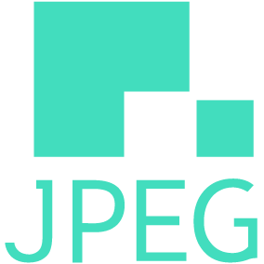
JPEG (Joint Photographic Experts Group)
https://jpeg.org/
JPEG це є назва формату та алгоритму стиснення, який засновано не на пошуку однакових елементів, як у LZW, а на різниці між пікселами.
Кодування даних відбувається в кілька етапів. Спочатку графічні дані конвертуються в колірний простір типу LAB, відкидається половина або три чверті інформації про колір (в залежності від реалізації алгоритму).
Далі аналізуються блоки 8х8 пікселів. Для кожного блоку формується набір чисел. Перші кілька чисел представляють колір блоку в цілому, в той час, як подальші числа відображають тонкі деталі.
На наступному етапі, залежно від обраного рівня якості, відкидається певна частина чисел, що представляють тонкі деталі. На останньому етапі використовується кодування за методом Хафмана для ефективного стиснення кінцевих даних. Відновлення даних відбувається в зворотному порядку.
Метод стиснення Хафмана (Huffman) розроблено в 1952 році і використовується як складова частина в ряді інших схем стиснення, в тому числі і у LZW. В методі Хафмана аналізується набір символів для визначення частоти кожного символу. Для символів, що найчастіше зустрічаються, використовується позначення у вигляді мінімальної можливої кількості бітів. Наприклад, найчастіше в англійських текстах зустрічається буква "е". Використовуючи кодування Хафмана можна представити літеру "е" лише двома бітами (1 і 0), замість вісьмох бітів, необхідних для представлення букви "е" в кодуванні ASCII.
Таким чином, чим вище рівень компресії, тим більше даних відкидається, тим нижчою є якість. Використовуючи JPEG можна отримати файл в 2-500 разів менше, ніж ВМР.
Формат JPEG є апаратно незалежним, повністю підтримується на РС і Macintosh. JPEG відтворює спектр кольорів TrueColor (2²⁴).
JPEG краще стискає растрові картинки фотографічної якості, ніж логотипи або схеми - в них більше півтонових переходів, в той час серед однотонних заливок з'являються небажані переходи.
Краще і з меншими втратами стискаються великі зображення для Веб з високою роздільністю (200-300 dpi і більше), ніж з низькою (72-150 dpi), оскільки в кожному квадраті 8х8 пікселів переходи виходять м'якшими, за рахунок того, що таких квадратів є більше.
Даний формат називають стисненням з втратами, оскільки алгоритм JPEG вибірково відкидає дані. Не бажано зберігати у JPEG-форматі будь-які зображення, де важливими є тонкі нюанси кольорів, оскільки під час стиснення відбувається відкидання колірної інформації. У JPEG слід зберігати лише кінцевий варіант роботи, оскільки кожне повторне збереження призводить до нових втрат (відкидання) даних і початкове зображення може бути вкрай зіпсованим.
Формат JPEG не підтримує прозорість і при збереженні зображення з прозорими ділянками, вони зафарбовуються в певний колір.

Особливості
- В зображенні може бути понад 16 мільйонів кольорів, що цілком достатньо для збереження фотографічних зображень.
- Основною характеристикою формату є якість, яка визначає кінцевий розмір файлу. Слід пам’ятати, що формат застосовує стиснення з втратами. Чим вище стиснення, тим менше якість і навпаки.
- Підтримка технології прогресивного JPEG. Спочатку у вікні перегляду з'являється версія зображення з низькою роздільністю, яке при повному завантаженні поступово набуває початкового вигляду.

Область застосування
Використовується переважно для фотографій. Не є доцільним для зображень з прозорими ділянками, великими одноколірними ділянками.

PNG (Portable Network Graphics)

http://www.libpng.org/pub/png/
PNG – Інтернет формат, який долає обмеження GIF. Використовує стиснення без втрат Deflate, подібне до LZW. Стиснуті індексовані файли PNG, зазвичай, є меншими за аналогічні GIF.
Глибина кольору може бути любою, до 48 біт. Використовується двохвимірний interlacing (не лише рядків, але і стовпців), що, подібно до GIF, дещо збільшує розмір файлу. На відміну від GIF, де застосовується 100% прозорість, PNG підтримує також напівпрозорі піксели (в діапазоні прозорості від 0 до 99%) за рахунок Альфа-каналу з 256 градаціями сірого.
У файл формату PNG записується інформація про гамму. Гамма є певним числом, що характеризує залежність яскравості світіння екрану монітора від напруги на електродах кінескопа. Це число обчислюється з файлу і дозволяє вводити поправку яскравості при відображенні. Воно потрібне для однакового відображення інформації незалежно від апаратної платформи комп’ютера. PNG підтримується у всіх сучасних браузерах.

PNG-8
PNG-8 — формат подібний до GIF і має покращений формат стиснення даних.

Особливості
- Використовує 8-бітову палітру (256 кольорів) в зображенні, за що і отримав в своїй назві цифру вісім. При цьому можна вибирати, скільки кольорів буде задіяно у файлі — від 2 до 256.
- На відміну від GIF, не відображає анімацію.

Область застосування
Текст, логотипи, ілюстрації з чіткими краями, зображення з градієнтною прозорістю.

PNG-24
PNG-24 — формат, аналогічний до PNG-8, але використовує 24-бітову палітру кольору Подібно до формату JPEG, зберігає яскравість і відтінки кольорів у фотографіях. Подібно до форматів GIF і PNG-8, зберігає деталі зображення та прозорість.

Особливості
- Використовує понад 16 млн. кольорів, тому, застосовується для повнокольорових зображень.
- Підтримує багаторівневу прозорість, це дозволяє створювати плавний перехід від прозорої області зображення до колірної, так званий градієнт.
- Алгоритм стиснення зберігає всі кольори і піксели в зображенні незмінними. Якщо порівнювати з іншими форматами, то в PNG-24 кінцевий об'єм графічного файлу виходить найбільшим.

Область застосування
Фотографії, малюнки, що містять прозорі ділянки, малюнки з великою кількістю кольорів і чіткими краями зображень.

Векторні веб-формати


SVG. Масштабована векторна графіка
SVG (Scalable Vector Graphics) - це тип векторних файлів, що описують зображення в форматі XML. Формат з'явився в 2001, однак популярність серед веб-розробників він отримав нещодавно, після впровадження підтримки у сучасні браузери. Формат є відкритим стандартом, на відміну від більшості інших форматів, SVG не є чиєюсь власністю.
Файл із зображенням в цьому форматі є звичайним текстовим файлом, який можна відкрити в блокноті і відредагувати. У цьому форматі можна описати не тільки статичну, а й динамічну картинку (анімація), змішати створені вектори з растровою картинкою. Завдяки тому, що кожна фігура для браузера є елементом DOM, за допомогою JavaScript можна описувати досить складні сценарії, взаємодіяти з користувачем.
Розмір об'єктів SVG є меншим за розмір растрових зображень, а самі зображення не втрачають якості при масштабуванні. На відміну від растрових форматів можна взаємодіяти із зображеннями у форматі SVG - за допомогою CSS можна змінювати параметри графіки: колір, прозорість або межі, а за допомогою JavaScript - анімувати зображення.
У SVG є маса функцій, які роблять цей формат рекомендованим для Вебу, особливо якщо SVG використовується для простих зображень типу логотипів, карт, іконок, маркерів.

Переваги формату SVG
- SVG часто важать менше за растрові зображення.
- Формат масштабується, що забезпечує чіткість за любої роздільності екрану.
- SVG-код можна помістити в HTML і налаштовувати через CSS.
- SVG-зображення можна анімувати, в тому числі окремі частини, як за допомогою CSS, так і JS.
Втім занадто складні SVG-зображення збільшують розмір файлу. SVG не застосовний до фотографій, тут краще підійдуть формати JPG і webP.

Анімаційні веб-формати

APNG. Анімований PNG

aPNG (Animated Portable Network Graphics) запропоновано в 2004 році компанією Mozilla. Новий стандарт базується на форматі PNG, додано можливість анімації та покращено алгоритми стиснення. Втім компанія, що підтримує формат PNG не визнала новий стандарт, і aPNG не пішов в реліз. Основна причина відмови звучала так «PNG - це формат для нерухомих зображень».
До 2008 року не було жодних спроб широкого впровадження aPNG. В 2008 році, компанія Mozilla вносить його в свій браузер Firefox, пізніше таку підтримку додано в браузер Opera. З приходом HTML 5, ситуація почала змінюватися. Google, Twitter, Facebook і інші популярні сервіси, стали один за одним відмовлятися від застарілих технологій, і переходити на нові, паралельно, задаючи стандарти розробки.

WebP

https://developers.google.com/speed/webp/
Сучасний формат зображень з відкритим вихідним кодом, розроблений компанією Google спеціально для Інтернету, є відгалуженням відеоформату WebM.
Подібно до APNG, він також підтримує 24-бітні зображення, 8-розрядну прозорість. У ньому є стиснення з втратами та без втрат, що у деяких випадках дозволяє досягти невеликого розміру файлів із забезпеченням високої якості, що робить його універсальним. Формат поєднує переваги JPG і PNG без збільшення розміру файлу. Сьогодні YouTube використовує перетворення мініатюр для відео в формат WebP.
Поки формат підтримується лише браузером Chrome, і має певні недоліки щодо відображення дрібних деталей. Для підтримки в інших браузерах існують способи обходу обмежень (додаткові плагини або конфігурація), але вони не сприяють використанню формату повсюдно.


FLIF Free Lossless формат зображення
http://flif.info/
FLIF - це новий та інноваційний формат зображення, що підтримує анімацію з альфа-прозорістю, прогресивне завантаження (що дозволяє відображати зображення в меншій якості, поки він довантажується), а також інші можливості у порівнянні з різними форматами. Формат поки не підтримується всіма браузерами, але розробляються JavaScript-плагіни, що дозволяють використовувати FLIF у будь-якому браузері.

Інші формати графічних файлів

PSD (Adobe Photoshop Document)

Внутрішній формат популярного растрового редактора Photoshop останнім часом підтримується великою кількістю програм. Він дозволяє записувати зображення з багатьма прошарками, їх масками, додатковими Альфа-каналами і каналами базових кольорів, контурами та іншою інформацією.
Для стиснення застосовують метод RLE (Run Length Encoding), кодування із змінною довжиною рядка. Дія методу полягає в пошуку однакових пікселів в одному рядку. Якщо в рядку, наприклад, є 3 піксела білого кольору, 21 - чорного, 14 - білого, то застосування RLE надає можливість не запам'ятовувати кожен з них (38 пікселів), а записати як 3 білих, 21 чорний і 14 білих в першому рядку.
Подібно до методу LZW, алгоритм RLE добре працює з штучними і ілюстрованими картинками і гірше з фотографіями. У випадку, якщо фотографія має багато дрібних деталей, RLE може навіть збільшити розмір файлу.


TIFF (Tagged Image File Format)
Апаратно незалежний формат TIFF, на сьогоднішній, день є одним з найпоширеніших і надійніших, його підтримують практично всі програми на РС і Macintosh, що пов’язані з графікою. TIFF є кращим вибором при імпорті растрової графіки у векторні програми та видавничі системи. Йому доступно весь діапазон колірних моделей від монохромної до RGB, CMYK і додаткових кольорів Pantone. TIFF може зберігати контури, Альфа-канали та інші додаткові дані.
TIFF має два різновиди: для Macintosh і РС. Це пов'язано з тим, що процесори Motorola читають і записують числа зліва направо, а процесори Intel - навпаки. Сучасні програми можуть без проблем використовувати обидва варіанти формату. Зазвичай, дані у форматі TIFF не стискаються, але може бути використано LZW-стиснення.

BMP (Windows Device Independent Bitmap)

Рідний формат Windows, який підтримується всіма графічними редакторами, що працюють під управлінням цієї операційної системи. Застосовується, в основному, для збереження растрових зображень, що призначені для використання в Windows. Може зберігати як індексовані (до 256 кольорів), так і RGB-кольори (понад 16 млн. відтінків). Можливе застосування стиснення за алгоритмом RLE.

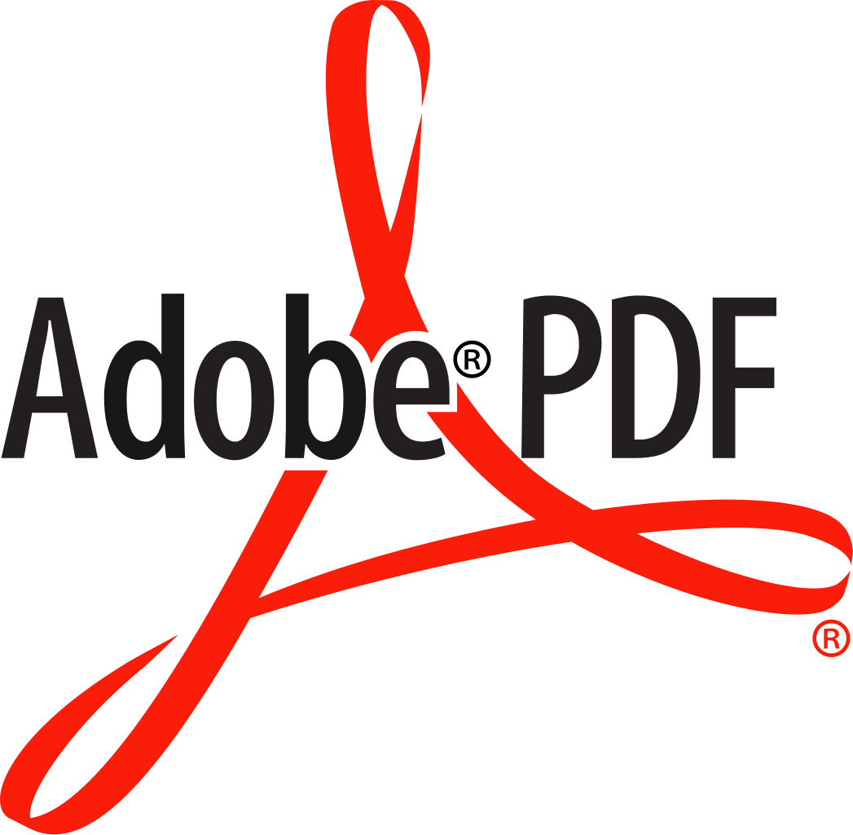
PDF (Portable Document Format)
PDF запропоновано фірмою Adobe, як платформо-незалежний формат для створення електронної документації, презентацій, передачі верстки та графіки через мережі.
Односторінкові файли PDF відмінної якості може створювати Photoshop. Багатосторінкові PDF можуть створювати програми Adobe Acrobat, PageMaker і програми пакету MS Office.
PDF спочатку проектувався як компактний формат для електронної документації. Тому, всі дані в ньому можуть стискатися, причому, до різного типу інформації застосовуються різні, найбільш прийнятні для них типи стиснення: JPEG, RLE, CCITT, ZIP. Програма Acrobat дозволяє розставляти гіперпосилання, заповнені поля, додавати у файл PDF відео чи звук, інші дії.
Файл PDF може бути оптимізованим. З нього видаляються елементи, що повторюються, встановлюється посторінковий порядок завантаження сторінок через Веб, з пріоритетом спочатку для тексту, потім для графіки. Якщо елементів, що повторюються, немає, файл, після оптимізації, як правило, дещо збільшується.

PDF найчастіше використовується для передачі по мережах графіки і зверстаного тексту в компактному виді. Він може зберігати всю інформацію для пристрою виведення, яка була в початковому файлі.

WMF (Windows Metafile)
Векторний формат WMF є рідним форматом Windows і використовує його графічну мову. Призначений для передачі векторних даних через буфер обміну (Clipboard). Розпізнається практично всіма програмами Windows, так чи інакше пов'язаними з векторною графікою. Користуватися форматом WMF варто лише у випадках передачі «чистих» векторів. WMF спотворює колір, не зберігає певні параметри, які привласнюються об'єктам в різних векторних редакторах, не містить растрові об'єкти, не розпізнається багатьма програмами на Macintosh.

AI (Adobe Illustrator Document)

Adobe Illustrator – популярний графічний редактор від Adobe. Векторний формат Illustrator можна безпосередньо відкрити у Photoshop, його підтримують майже всі програми Macintosh і Windows так чи інакше пов'язані з векторною графікою і графікою взагалі.
Формат Illustrator є найкращим посередником при передачі векторів з однієї програми в іншу, з РС на Macintosh і навпаки. Втілені або пов'язані з документом растрові файли при обміні через формат Illustrator втрачаються.

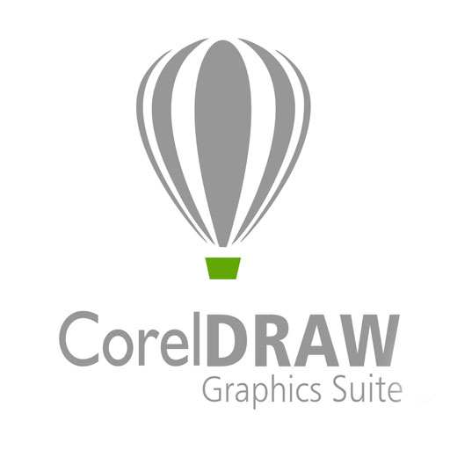
CRD (CorelDraw Document)
Векторний формат, що має незаперечне лідерство на платформі РС. Багато програм на РС (FreeHand, Illustrator, PageMaker тощо) можуть імпортувати файли CorelDraw.
У файлах застосовується окрема компресія для векторів і растрів, можуть втілюватися шрифти, файли CorelDraw мають величезне робоче поле 45х45 метрів (цей параметр є важливим для зовнішньої реклами), підтримується багатосторінковість.

